desktopowa1.jpg, desktopowa2.jpg – aplikacja desktopowa

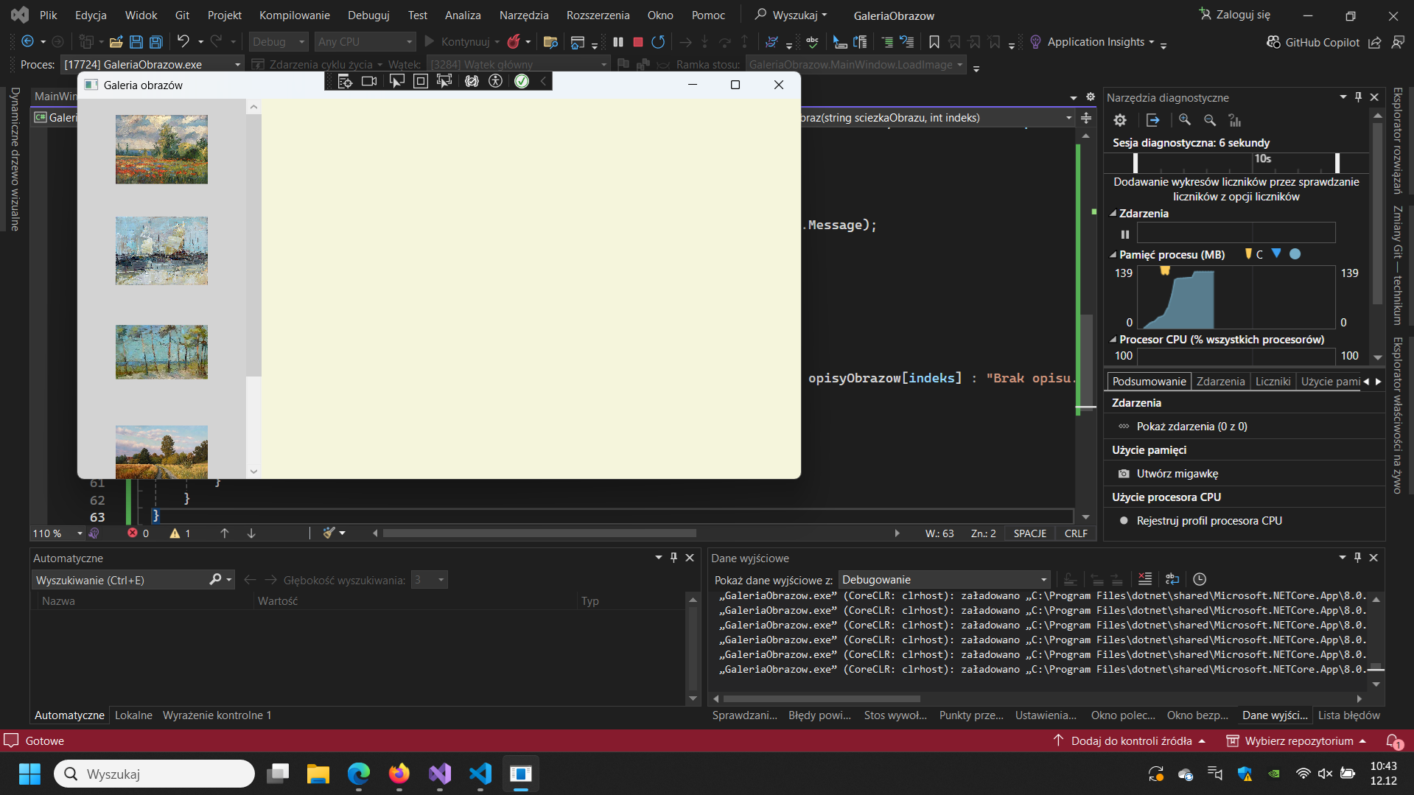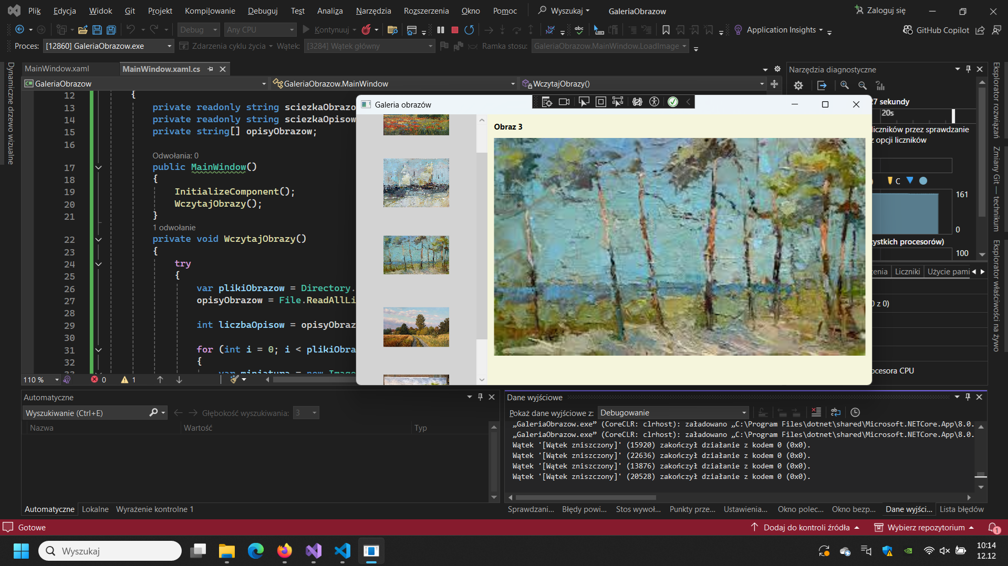

System operacyjny: Windows 11 Pro

Środowisko programistyczne: Visual Studio 2022

Emulowany system: Windows 11 Pro

konsolowa.jpg – aplikacja konsolowa

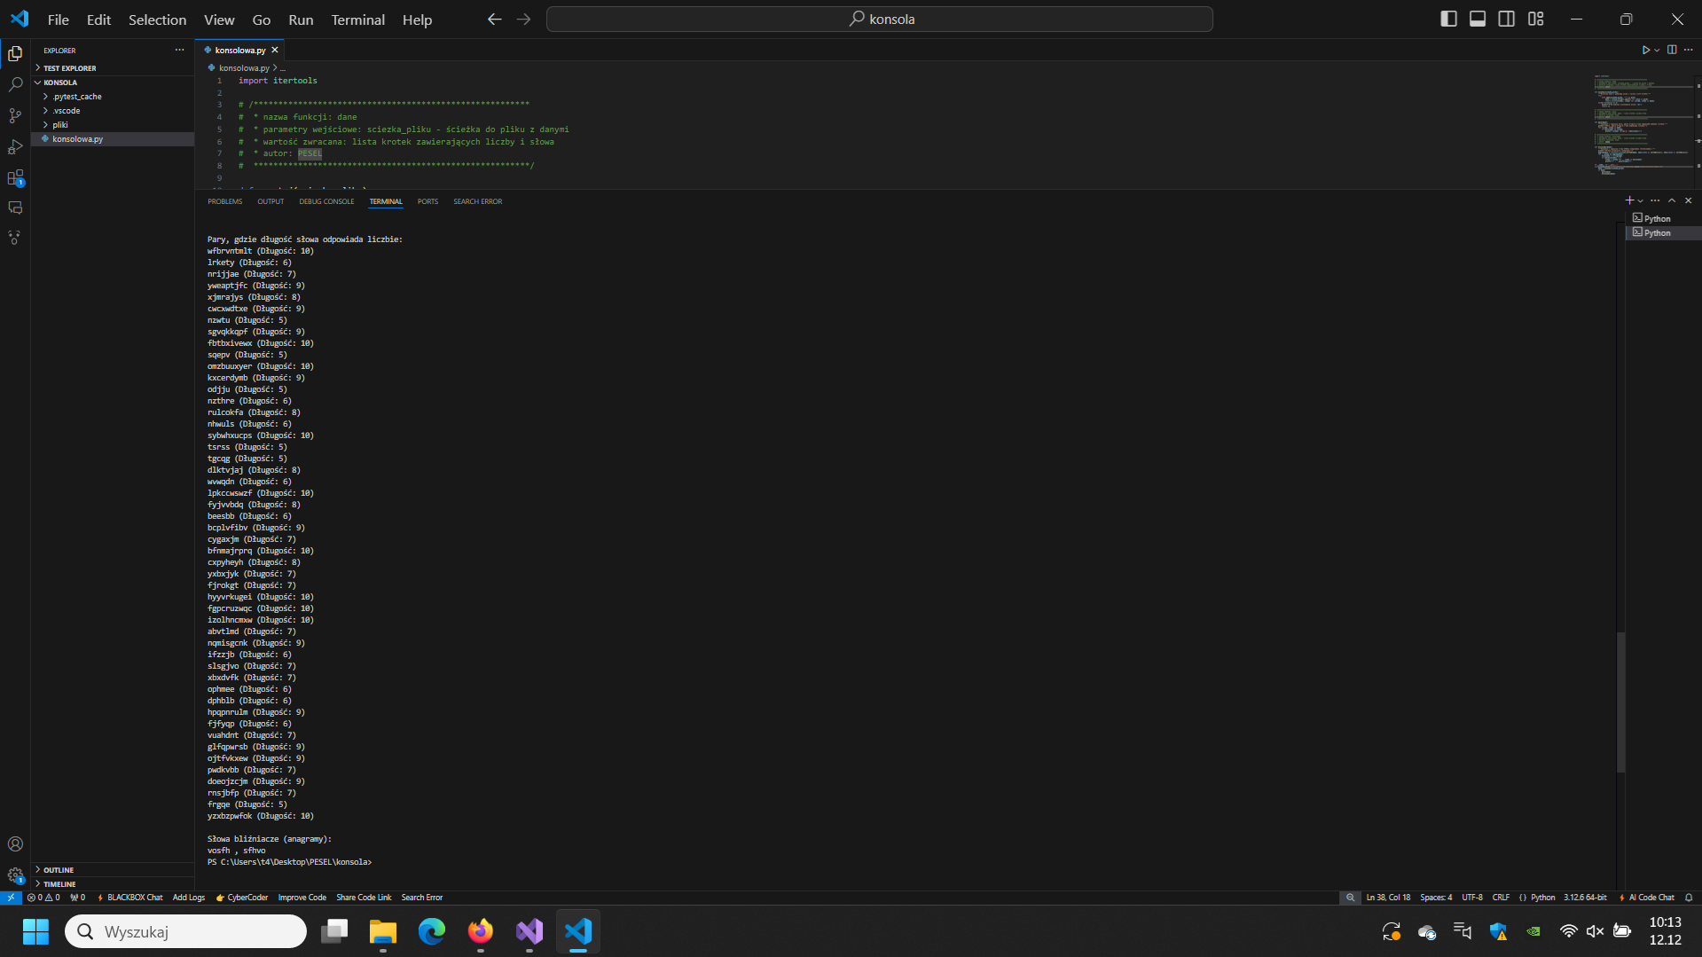

System operacyjny: Windows 11 Pro

Środowisko programistyczne: Visual Studio Code

Emulowany system: Windows 11 Pro